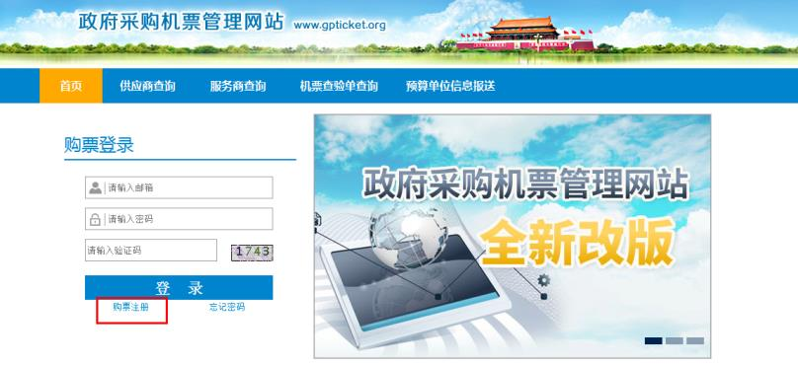
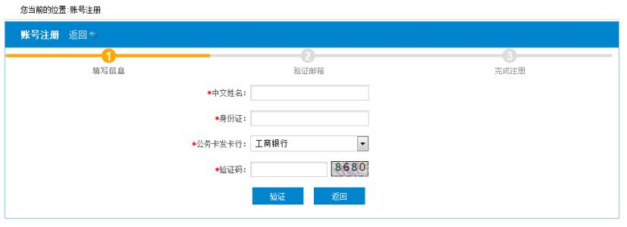
自主购买公务机票操作指南
(一)网站购票注册说明
1. 登录网站
登录政府采购机票管理网站（www.gpticket.org），点击 “购票
注册”按钮，进入购票用户注册页面。
2. 填写信息
请按照页面提示填写信息，确保您所填写的各项信息真实有效，
且与公务卡开卡时填写信息一致，并在核查无误后点击“验证”按钮。

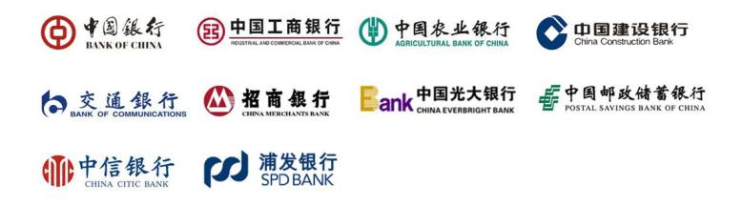
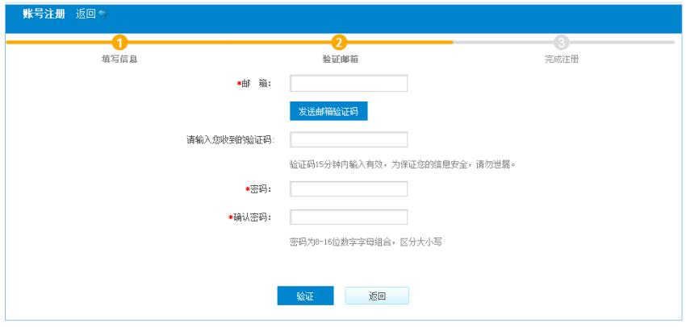
【温馨提示】
1)注册用户必须持有预算单位公务卡。若没有公务卡，需先行办
理公务卡才能注册。
2)目前注册支持的公务卡发卡银行：
3) 若点击验证后提示验证失败，这可能是您的公务卡信息和状态
异常造成，如公务卡不在有效期或未开通等原因。请拨打发卡
行客服电话，核实您的公务卡信息是否正确、卡状态是否正常。
3. 验证邮箱
请输入个人邮箱，用于登陆和找回密码。

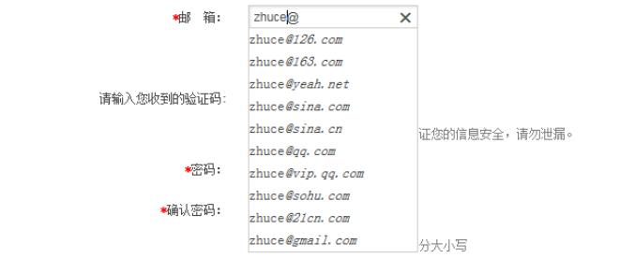
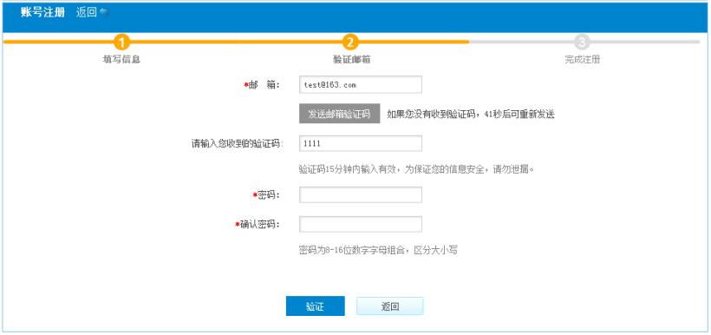
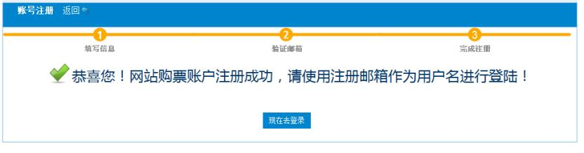
目前网站仅支持网易、新浪、搜狐、腾讯等下述邮箱进行注册，
请不要注册您的工作邮箱。
输入邮箱后，点击发送邮箱验证码，并进入您的邮箱获取验证信
息。验证信息15分钟内有效，若您未收到，可点击重新发送。
4. 设置密码
请在页面输入并确认密码，完成注册成功。

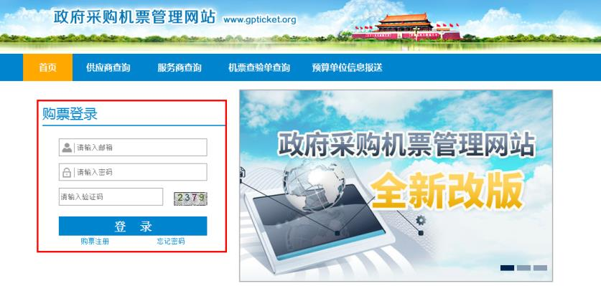
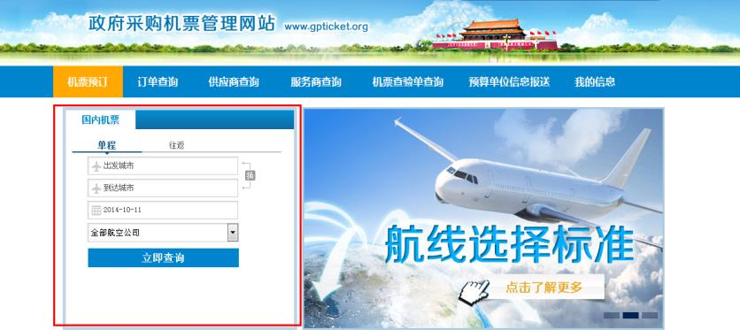
至此，您已成功注册成为网站购票用户。请在首页输入您的邮
箱及密码进行登陆：
(二)网站购票操作说明
1. 输入出行需求
您可在航班查询页面，根据本人的出行需求，确定单程或往返
行程。选择“出发城市”、“到达城市”、“出发日期”以及所乘航空公
司，确认无误后点击“立即查询”按钮。
【温馨提示】网站暂不支持购买国际机票，请直接联系服务商进

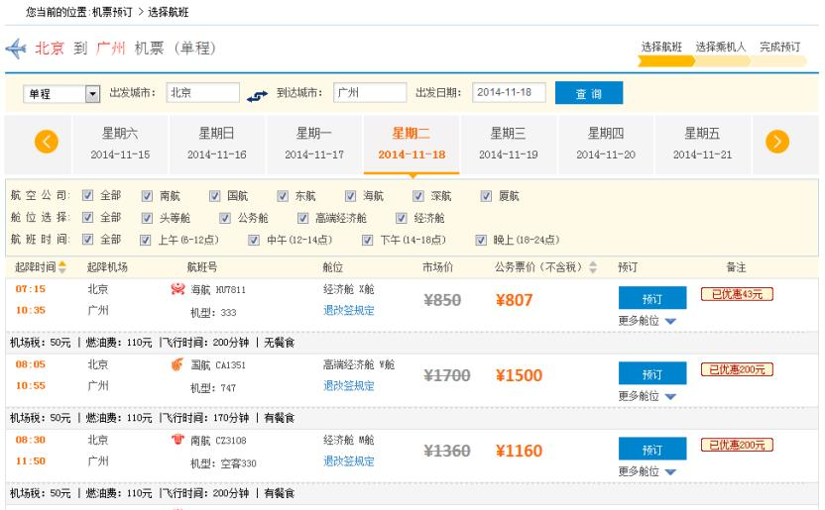
行采购。
2. 选择航班
您可从系统筛选的航班查询结果中选择合适的航班，并在确定航
班及舱位后点击“预订”按钮。
【价格解读】
针对网站展示的每一航班舱位，会展示两个价格：市场价（航空
公司的网站价格）和公务票价（政府采购网站价格），便于比对价格
优惠。市场价仅用于价格比对，最终实际成交的价格为公务票价。
各舱位的公务票价来源于以下两种价格：一是按照政府采购合同
确定的政府采购优惠票价，具体优惠折扣为：对于市场折扣机票，按
国内、国际机票各航班舱位的折扣票价给予9.5折优惠；对于市场全
价机票，则分别给予全价票价的8.8折、8.5折优惠；二是航空公司
的网站促销价，此类价格购票人可选择购买，但不再享受折上折的优

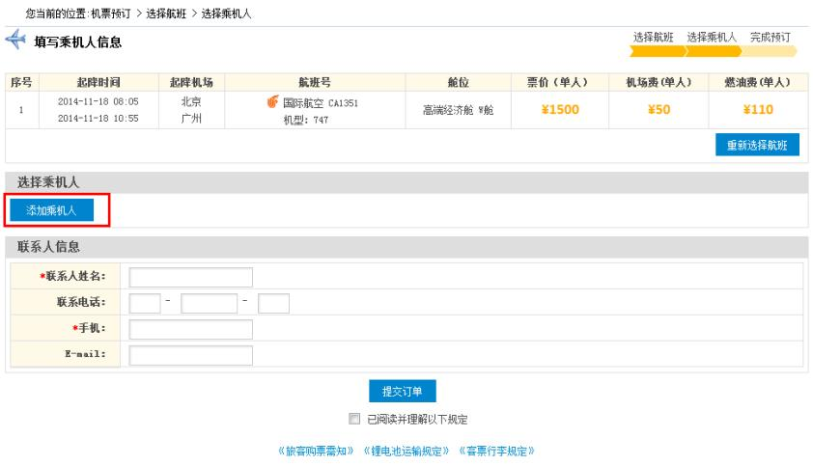
惠。
网站会将上述两种价格进行比价，并展示较低价。即：当航空公
司的网站促销价低于政府采购优惠价时，政府采购网站票价为航空公
司网站的促销价格。
【温馨提示】
1. 网站不销售代码共享航班。
2. 因航空公司系统等原因，部分航线航班信息在查询时可能缺
失。若您在订票过程中查找不到自己想要的航班，请尝试重新查询，
或稍后再试。
3. 确认乘机人信息及联系人信息
请点击页面“选择乘机人”按钮，添加一名或多名乘机人。支
持登录用户本人购票并为同行公务人员一同购票；也支持登录用户本
人不购票，仅为持有公务卡的出行人员购票。

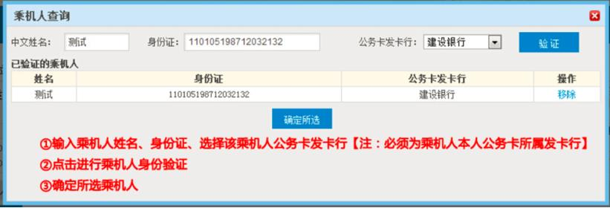
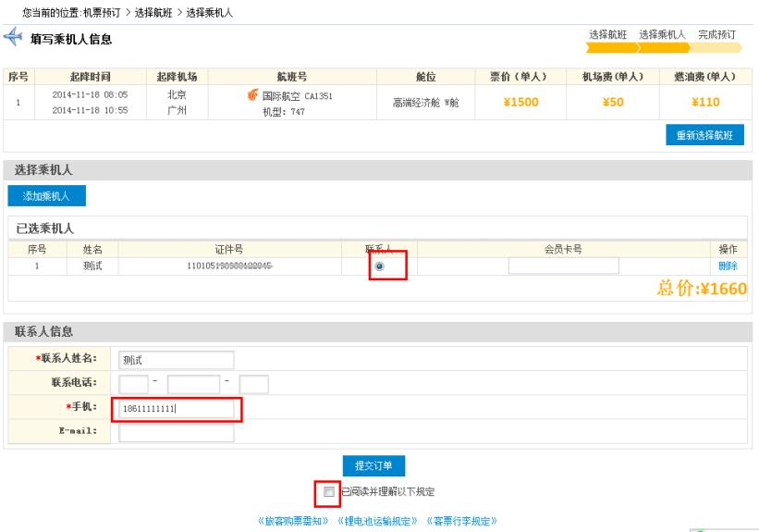
新增乘机人时，需要输入该名乘机人的姓名及身份证号码，通过
系统身份验证后，方可添加。具体流程为：
添加完成后，请确定联系人，并填写联系人信息，阅读相关规定
并确认后，点击提交订单。
【温馨提示】
1) 您所添加的乘机人必须持有预算单位统一办理的公务卡。若
该乘机人没有公务卡，需先行办理公务卡才能购票。
2)目前暂时支持的公务卡发卡银行：

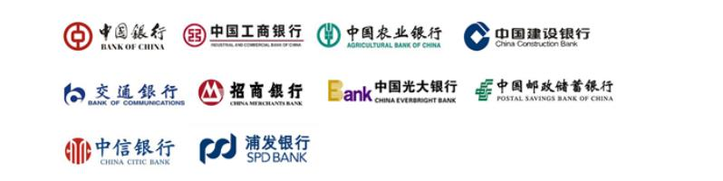
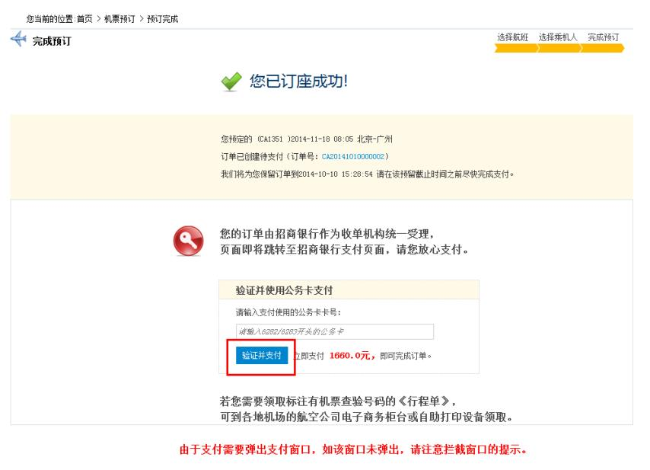
3)若点击验证后提示验证失败，这可能是您的公务卡信息和状态
异常造成。请拨打发卡行客服电话，核实您的公务卡信息是否正确、
卡状态是否正常。
4)一笔订单最多支持9名乘机人一同购票。
4. 提交订单
订单生成后，请您在30分钟内完成支付。若超过30分钟未做
支付，系统会自动取消订单。支付前，请您输入支付公务卡卡号（6282
或6283开头）进行验证。

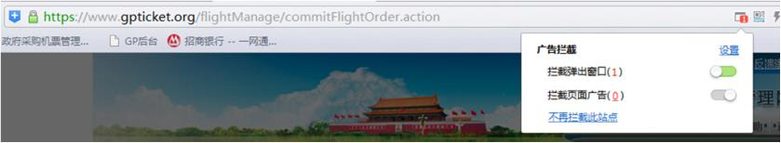
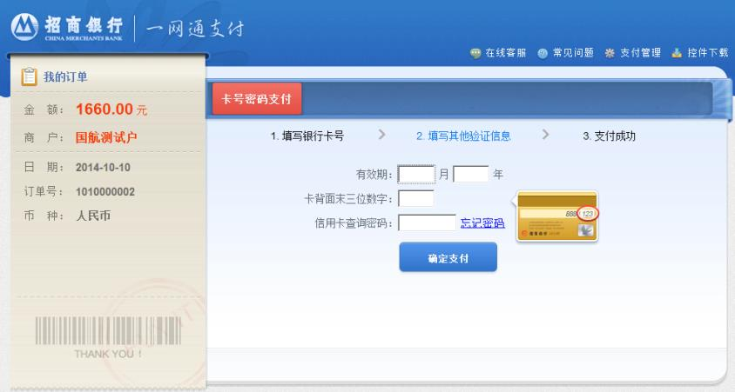
【温馨提示】
1. 招行银行作为政府采购机票项目指定的收单机构，统一受理
订单支付。因此，无论您的公务卡是否为招商银行公务卡，支付页面
均为招商银行一网通页面，请您放心支付。
2. 因浏览器拦截等原因，在点击“支付”后，有一定机率未弹
出支付页面。浏览器地址栏右侧会有拦截图标和如下提示：
此时，请您设置拦截为：不再拦截此站点。之后，从“我的订单”
中对该笔订单重新发起支付。
5. 网上银行支付
请在招行一网通支付页面输入您的公务卡支付信息并完成支付。
➢若您的公务卡为招商银行卡片，则支付页面参考如下：

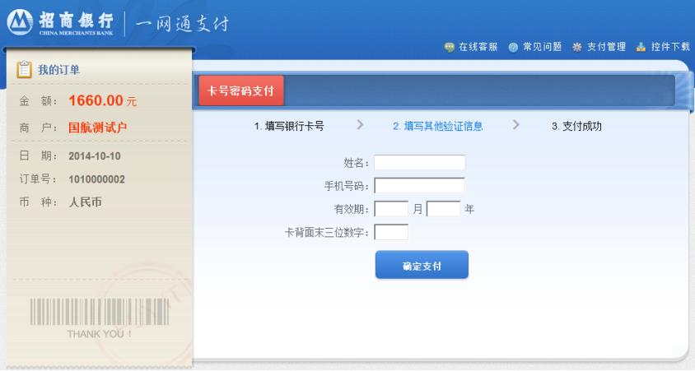
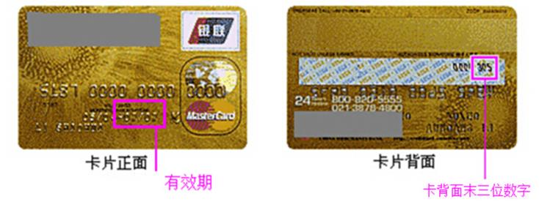
请填写您的手机短信验证码、有效期、卡背面末三位数字、信用
卡查询密码，完成支付。
➢若您的公务卡非招商银行卡片，则支付页面参考如下：
请填写您的姓名、手机号码、有效期、卡背面末三位数字，完成
支付。
【温馨提示】您可在公务卡如下位置找到支付信息：
支付成功后，请返回商户页面，请点击“已完成付款”按钮。

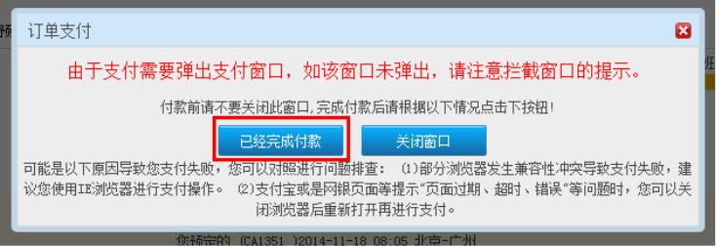
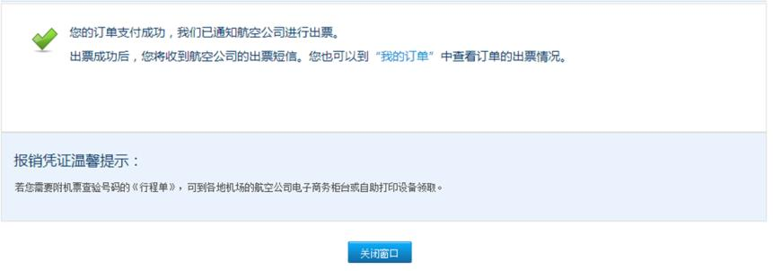
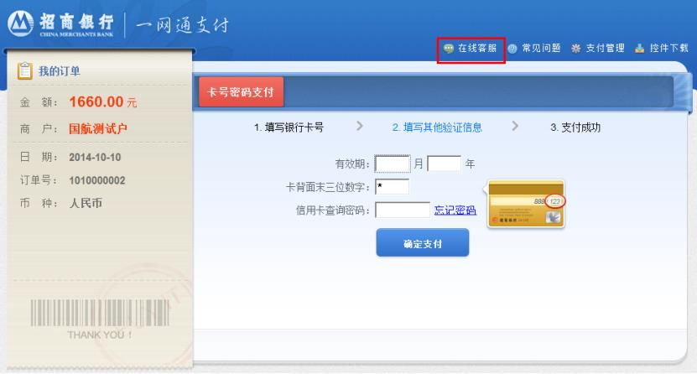
若您已完成支付，页面将展示支付成功信息：
【温馨提示】
1. 若您在支付环境中出现问题，请根据页面提示进行操作。或
点击招行一网通支付页面的“在线客服”，获取帮助信息。

2. 若银行端已显示支付成功，但网站仍提示“等待支付”，请及
时拨打政府采购机票管理网站客服电话：400-818-6686进行咨询。
6. 系统出票
支付成功后，网站将通知承运航空公司处理订单并出票。
您可通过查看网站“我的订单”信息，以及等待接收航空公司的
出票短信确认是否成功出票。
若您等待超过30分钟仍未收到航空公司的出票短信通知，请及
时根据网站页面提示的航空公司客服电话，联系航空公司客服为您查
询详细原因。
7. 获取报销凭证
出票成功后，请根据网站提示，到航班承运航空公司的机场柜台
和自助设备，或航空公司各地营业部获取印有机票查验号码的《航空
运输电子客票行程单》，并以此作为报销凭证。
(三)网站退票操作说明
注：网站暂不提供改签、升舱等服务，请根据网站页面提示拨打
航空公司客服电话进行办理。
1. 查询退票订单
您可在“我的订单”中，查询退票订单。

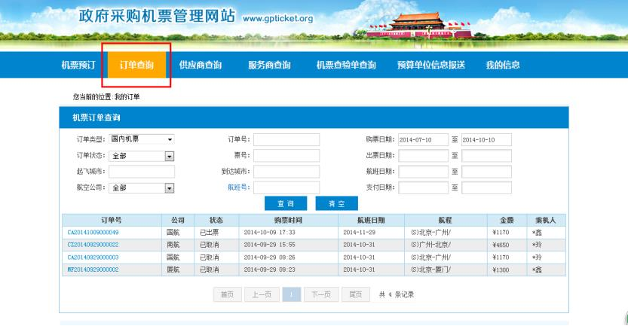
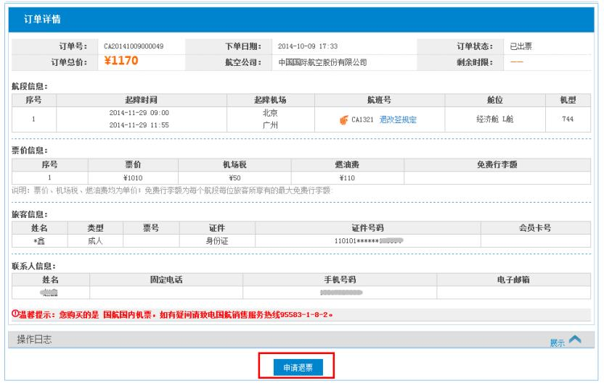
在订单管理模块中选择需退票的订单，点击订单号进入订单详情
页面，确认订单后点击“申请退票”按钮进行退票。
2. 跳转到航空公司官网进行退票
点击“申请退票”后，页面会跳转到航空公司网页进行退票申请，
请按照航空公司网站提示操作退票申请。您可致电航空公司客服，咨
询退票审核情况。

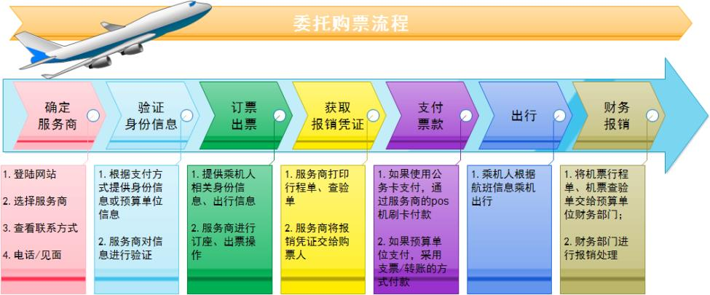
3. 关于退款
若您的退票通过，退票资金会返回您的支付卡片中。航空公司将
在完成退票的15个工作日内向银行发起退款。实际到账时间以银行
系统处理日期为准。
4. 退款凭证
退票涉及退票手续费需要报销时，可请联系航空公司客服办理退
款单据邮寄。
四、委托购票流程
购票人可以通过委托的方式进行购票，具体购票流程说明如下：
(一)确定服务商
1. 登陆政府采购机票管理网站（www.gpticket.org）；

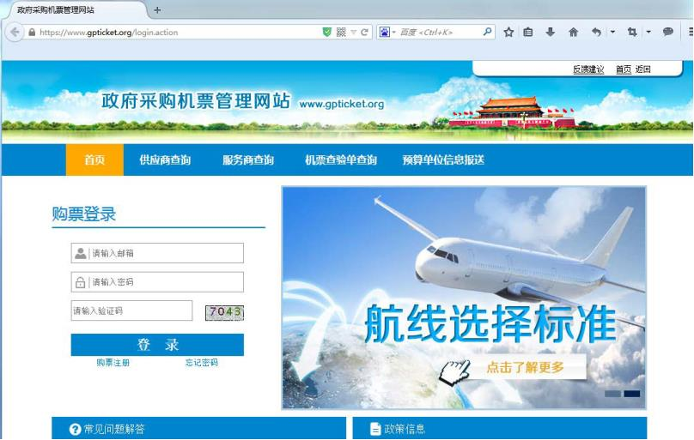
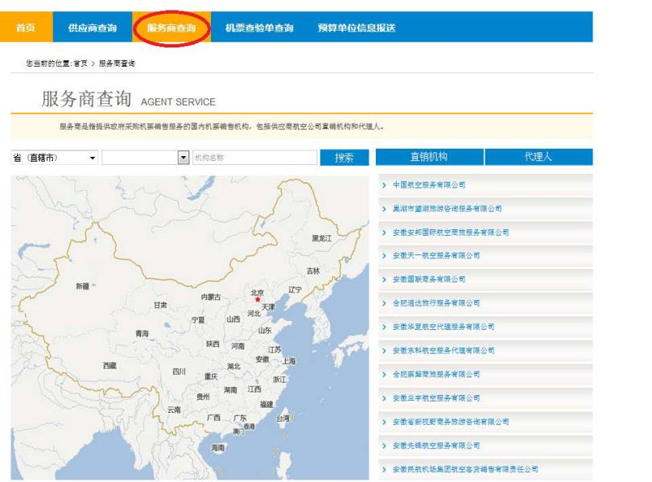
2. 点击服务商查询模块，查看服务商列表；
3. 选择具体服务商，点击服务商名称，查看联系方式；

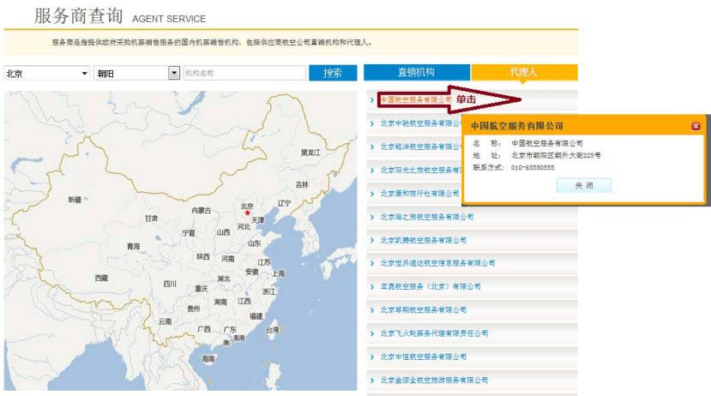
4.电话联系服务商，或者直接前往服务商网点。
(二)验证身份信息
1. 购票人告知服务商购票需求及票款支付方式；
2. 购票人根据支付方式，向服务商提供相应的验证信息；
➢如果是公务卡支付，应提供乘机人姓名、身份证号、公务
卡发卡行信息；
➢如果是预算单位提供支票或转账方式支付，应提供实际付
款的预算单位全称（预算单位全称应与支票上的盖章/转
账单位名称相符）；
3. 服务商对身份信息/预算单位信息进行验证，验证通过，方可
订购政府采购机票。
(三)订票、出票
1. 购票人提供乘机人证件号码、航程等相关信息；

2. 服务商进行订座、出票操作。
(四)获取报销凭证
1. 出票成功后，服务商打印标有机票查验号码的航空运输电子客
票行程单、政府采购机票查验单；
2. 服务商将报销凭证交付给购票人。
(五)支付票款
购票人将票款足额支付给服务商，具体方式如下：
➢购票人使用公务卡支付的，应通过 POS 机刷卡的方式，将
票款支付给服务商；
➢购票人使用预算单位支票支付的，须将加盖有预算单位名
称印章且用途为“公务机票购票款”的支票交给服务商；
➢购票人使用预算单位转账方式支付的，则需要预算单位将
票款转账到服务商开设的政府采购机票一般结算账户，用
途为“公务机票购票款”。
(六)出行
乘机人持本人身份证件乘机出行。
(七)换开
1. 购票人联系出票服务商，告知原航班信息、新的航班信息（换
开票时，乘机人信息不能修改）；

2. 服务商进行换开票操作；
3. 如需补交票款，购票人按照原支付方式（公务卡/预算单位转
账/预算单位支票），将补交的票款支付给服务商。
(八)退票
1. 购票人联系出票服务商，告知需要退订的机票信息；
2. 服务商进行退票申请；
3. 退票成功后，服务商通过以下方式，将退票款退还给购票人（不
得通过现金进行退款）：
➢ 出票时采用公务卡支付的，需要在服务商POS机刷公务卡，
将退票款返还给购票人；
➢ 出票时采用预算单位支票或者转账方式支付的，服务商通
过转账方式将退票款退到预算单位的一般结算账户。
4. 退票涉及退票手续费需要报销时，由服务商开具退款单据。购
票人可据此单据作为报销凭证，报销退票费用。
(九)投诉受理
购票人通过服务商购买公务机票的过程中，如遇服务商政策
执行或服务质量等问题，可拨打民航局清算中心投诉受理电话
010-84669065。

